1．如图2所示，图(a)是高速公路上用超声波测速仪测量车速的示意图，测速仪发出并接收超声波脉冲信号，根据发出和接收的信号间的时间差，测出被测物体的速度．图(b)中*P*1、*P*2是测速仪发出的超声波信号，*n*1、*n*2分别是*P*1、*P*2由汽车反射回来的信号．设测速仪匀速扫描，*P*1、*P*2之间的时间间隔Δ*t*＝1.0 s，超声波在空气中传播速度是*v*＝340 m/s，若汽车是匀速行驶，则根据图(b)可知，汽车在接收到*P*1、*P*2两个信号之间的时间内前进的距离是________m，汽车的速度是________m/s.

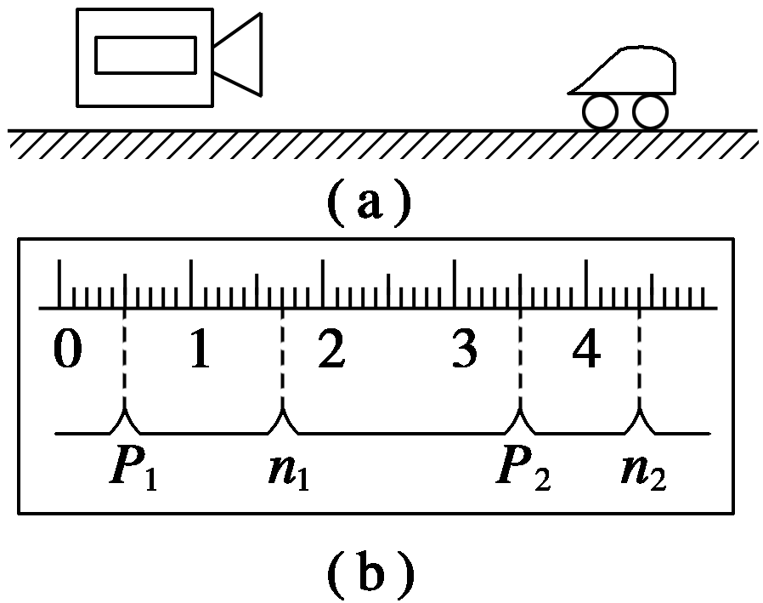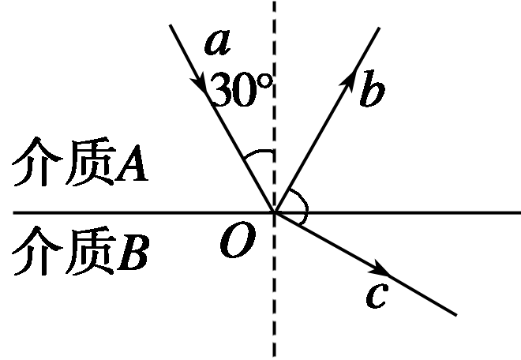

图2 图3

2．如图3所示，*a*、*b*、*c*分别为入射波、反射波、折射波，已知入射波波速*v*1＝10 m/s，入射角*i*为30°，反射波线与折射波线相垂直，求折射波的速度．

3. 一列声波在空气中的波长为34 cm，传播速度为340 m/s，这列声波传入另一介质时，波长变为68 cm，则它在这种介质中的传播速度是多少？该声波在空气中与介质中的频率各是多少？

[探究与拓展题]

4．渔船常利用超声波来探测远处鱼群的方位．已知某超声波频率为1.0×105 Hz，某时刻该超声波在水中传播的波动图像如图4所示．

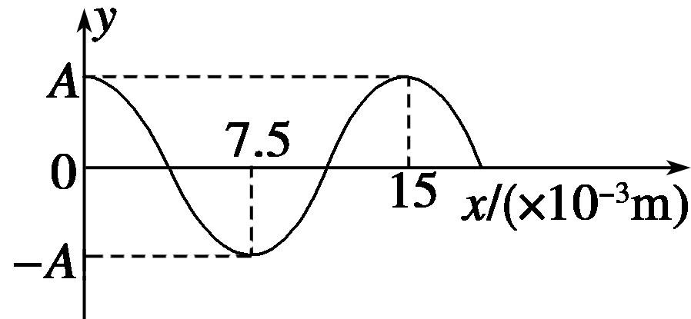

图4

(1)从该时刻开始计时，画出*x*＝7.5×10－3 m处质点做简谐运动的振动图像．(至少一个周期)

(2)现测得超声波信号从渔船到鱼群往返一次所用时间为4 s，求鱼群与渔船间的距离．(忽略船和鱼群的运动)